FlavourNest – Webes Alkalmazás Dokumentáció

2. Bevezetés
A FlavourNest projekt egy komplex, közösségi alapú gasztronómiai platform, amelynek célja a receptek megosztásának és felfedezésének modernizálása. A mai digitális világban az emberek keresik a gyors, vizuálisan vonzó és interaktív megoldásokat a főzés terén is. A webalkalmazás egy Single Page Application (SPA) architektúrára épül, amely zökkenőmentes felhasználói élményt biztosít az oldalak közötti várakozási idő minimalizálásával.
Az alkalmazás főbb moduljai:
- Publikus receptböngésző és kereső felület.
- Interaktív recept adatlap dinamikus adagszámítással.
- Felhasználói közösségi funkciók: értékelések és hozzászólások kezelése.
- Receptfeltöltő modul regisztrált tagok számára.
- Személyes profilkezelő és nyilvános szerzői profilok.
A fejlesztés során kiemelt szempont volt a reszponzivitás, így az oldal asztali számítógépen, táblagépen és okostelefonon is optimális megjelenést biztosít.

2. A szoftver célja
A FlavourNest szoftver célja, hogy központi gyűjtőhelye legyen a minőségi recepteknek, miközben erősíti a főzés köré épülő közösséget. A szoftver nem csupán egy statikus adatbázis, hanem egy dinamikus eszköz, amely segíti a mindennapi ételtervezést.

Funkcionális célkitűzések:
- Gyors hozzáférés: A felhasználók másodpercek alatt megtalálhatják a keresett ételeket a címkék és kategóriák segítségével.
- Tudásmegosztás: A tapasztaltabb szakácsok megoszthatják saját titkos receptjeiket a világgal.
- Visszacsatolás: Az értékelési rendszer segít kiszűrni a legjobb recepteket, így a kezdők is magabiztosan vághatnak bele a főzésbe.
- Inspiráció: A kezdőoldali kiemelt receptek folyamatosan friss ötletekkel szolgálnak.
- Személyre szabottság: A profiloldalakon mindenki követheti saját feltöltéseit és kedvenc szerzőit.

3. A rendszer műszaki megvalósítása
A rendszer egy háromrétegű architektúrát követ: a prezentációs réteg (Frontend), a kiszolgáló réteg (API/Backend) és az adattárolási réteg (Adatbázis).

Használt technológiák és eszközök:
- Visual Studio Code: Elsődleges fejlesztői környezet.
- HTML5 & CSS3: A webes struktúra és stílus alapjai.
- AngularJS (1.8.2): A frontend logikáját és a kétirányú adatkötést biztosító keretrendszer.
- Angular UI-Router: A kliensoldali útválasztásért (routing) felelős komponens.
- Bootstrap 5.3.8: Reszponzív UI keretrendszer a modern megjelenésért.
- FontAwesome 6.7.2: Ikoncsomag.
- PHP: A szerveroldali logikát és az adatbázis-kapcsolatot kezelő nyelv.
- MySQL: Adatbázis-kezelő rendszer.
- GitHub: Verziókezelés és csoportmunka támogatása.

Frontend architektúra
A frontend felépítése moduláris. Az "index.html" szolgál konténerként, amely betölti a globális stílusokat és scripteket. A navigáció a "ui-view" direktíván keresztül történik, amely lehetővé teszi, hogy csak a tartalom frissüljön navigáláskor.
- Header: Dinamikus fejléc, amely figyeli a felhasználó autentikációs állapotát.
- Controllers: Minden nézethez (home, recipe, profile, login) tartozik egy dedikált JavaScript kontroller.
- Services/PHP Bridge: Az adatok lekérése aszinkron HTTP hívásokkal történik a PHP végpontok felé.

4. Részletes funkcionális bemutatás

4.1. Főoldal (Home) és Keresés
A főoldal egy kiemelt köszöntővel indul, amely alatt automatikusan megjelenik a három legfrissebb feltöltött recept.

4.2. Recept Adatlap (Recipe Details)
Ez az alkalmazás legösszetettebb része. A recept adatlap nemcsak statikus információkat közöl, hanem interaktív elemeket is tartalmaz:
- Dinamikus adagszámítás: A "+" és "-" gombokkal a felhasználó változtathatja az adagok számát, ami azonnal újraszámolja a hozzávalók mennyiségét.
- Csillagos értékelés: Egyedi SVG/Icon alapú rendszer, amely vizuálisan megjeleníti a recept átlagos pontszámát.
- Interaktív lépések: A főzési folyamat sorszámozott listában jelenik meg, segítve a követhetőséget.
- Hozzászólás kezelő: Bejelentkezett felhasználók véleményezhetik az ételt, a kommentek azonnal frissülnek a felületen.
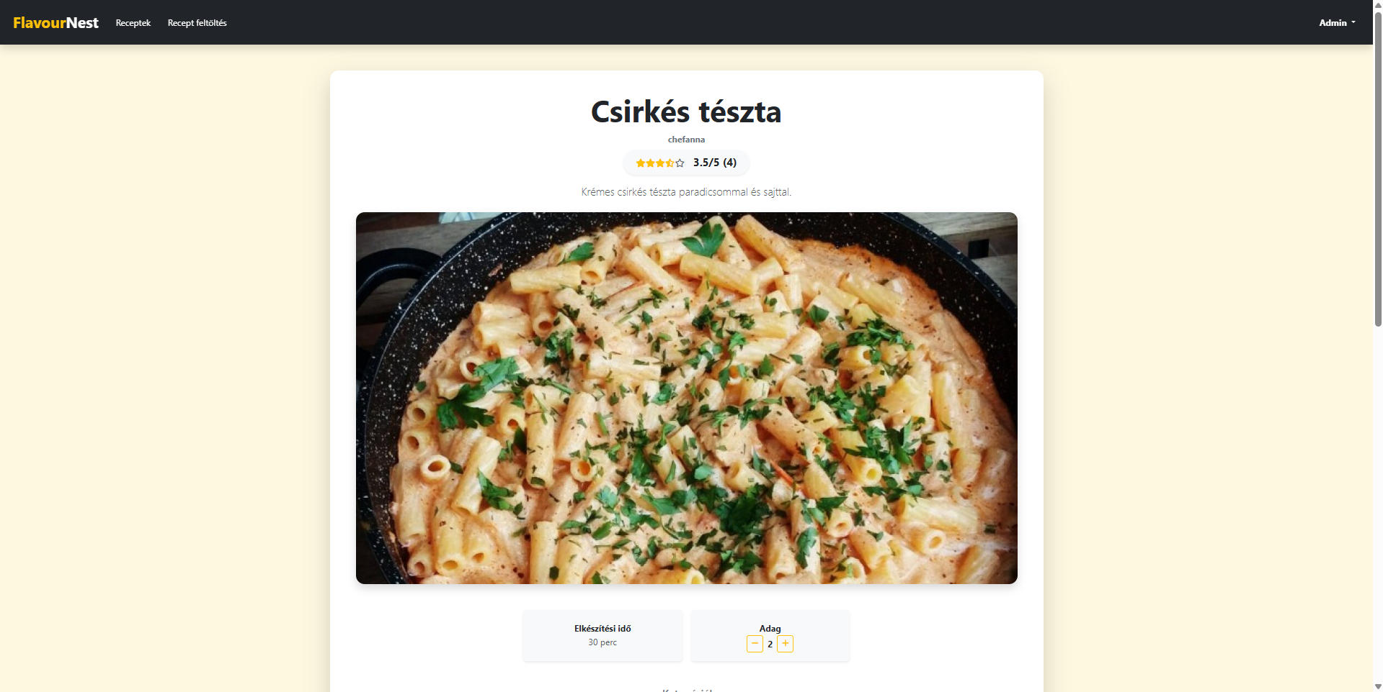

4.3. Recept Feltöltés (Recipe Upload)
A regisztrált felhasználók egy strukturált űrlapon keresztül küldhetik be receptjeiket. A folyamat tartalmazza a képfeltöltést, a hozzávalók és mennyiségek megadását, valamint instrukciók rögzítését.
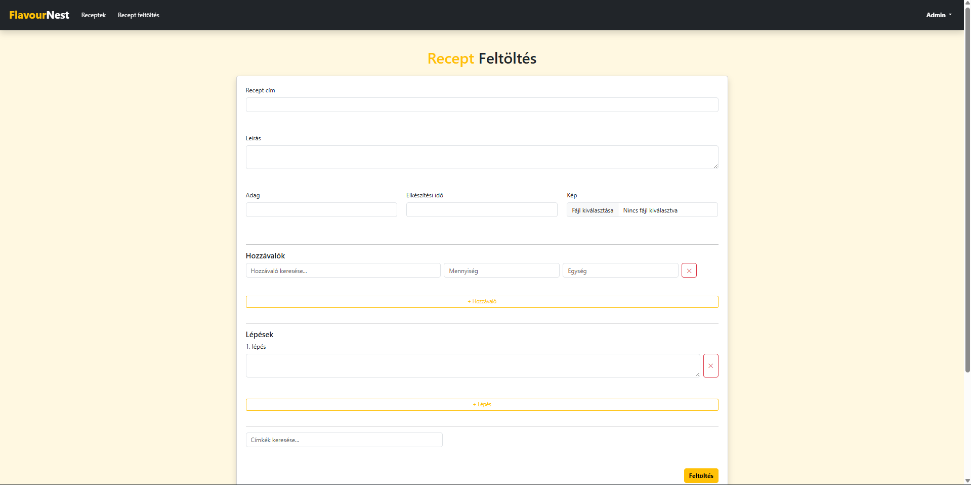

5. Adatbázis felépítése
Az alkalmazás egy MySQL adatbázist használ az adatok tárolására. A sémát úgy terveztük, hogy hatékonyan kezelje a receptek, hozzávalók és felhasználók közötti kapcsolatokat.

Főbb táblák és mezők:
- users: id, username, email, password, profile_picture, created_at
- recipes: id, title, description, author_id, servings, prep_time_minutes, created_at, image
- ingredients: id, name
- recipe_ingredients: id, recipe_id, ingredient_id, quantity, unit
- recipe_steps: id, recipe_id, step_number, instruction
- comments: id, recipe_id, user_id, content, created_at
- ratings: id, recipe_id, user_id, score, created_at
- tags: id, name
- recipe_tags: recipe_id, tag_id
A PHP réteg SQL lekérdezések segítségével CRUD (Create, Read, Update, Delete) műveleteket hajt végre ezeken a táblákon, a frontend pedig JSON válaszokon keresztül kapja meg az adatokat.

6. Fejlesztési folyamat és Verziókezelés
A fejlesztés modern agilis szemléletben történt, figyelembe véve a folyamatos integrációt.
- Verziókezelés: A projekt kódja Git alapú verziókezelés alatt állt, a távoli tároló a GitHub-on található.

- Hibakeresés: A böngészők fejlesztői eszközeit (DevTools) használtuk a JavaScript hibaellenőrzéshez és a hálózati forgalom monitorozásához.

- Kommunikáció: A fejlesztői csapat Discord, Trello és Messenger platformokon tartotta a kapcsolatot a feladatok koordinálása érdekében.

7. Felhasználói kézikönyv
Az oldal használata rendkívül egyszerű és intuitív:
- Kezdőlap: Kattintson a "Receptek böngészése" gombra.
- Keresés: Használja a kategóriákat és címkéket a szűréshez.
- Recept megtekintése: Kattintson egy recept kártyájára a részletekért. Itt módosíthatja az adagokat.
- Feltöltés: Jelentkezzen be, majd a menüsorban kattintson a "Recept feltöltés" opcióra.
- Profil: A saját nevére kattintva módosíthatja adatait vagy megtekintheti korábbi tevékenységeit.

8. Összegzés
A FlavourNest projekt sikeresen megvalósította a kitűzött célokat. Egy olyan robusztus és esztétikus webalkalmazás jött létre, amely képes kiszolgálni egy növekvő gasztronómiai közösség igényeit. Az AngularJS és a PHP alapú API réteg megbízható alapot nyújt a jövőbeli továbbfejlesztésekhez (pl. mobil applikáció, követési funkciók).

